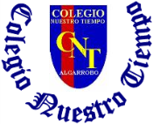

Colegio Nuestro Tiempo - R.B.D.: 14.507-6
Educadora diferencial: Angélica Morgado Santis
Guía de Trabajo N°33
Quinto básico

Queridos niños y niñas, queremos que sepan que los extrañamos mucho, pronto llegará el momento de estar juntos, para seguir jugando, aprendiendo y compartiendo entre todos.
“Los Felicito por trabajar en equipo familiar y sus participación en las clases online”.

Objetivo: Estimular procesos cognitivos a través de desafíos mentales.

1.- Resuelve los siguientes acertijos, anota la respuesta.
Observa con atención la siguiente imagen y responde ¿Quién es el ladrón?

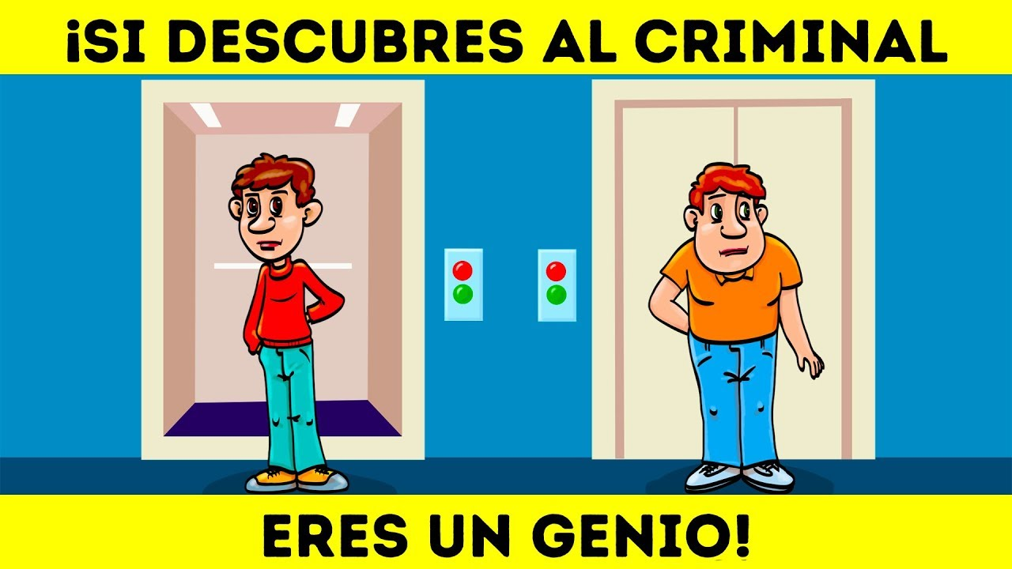

Respuesta :__________________________________________________________________________________________
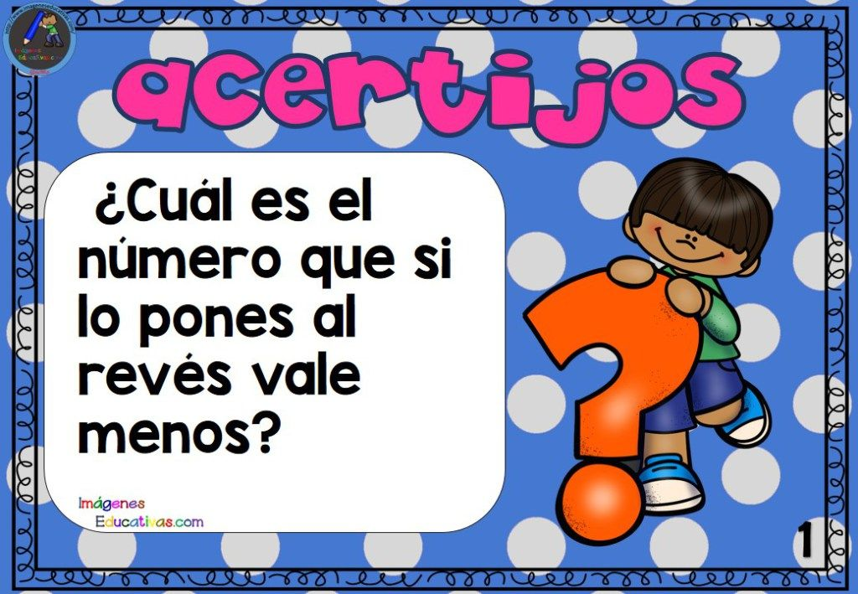

Respuesta :__________________________________________________________________________________________

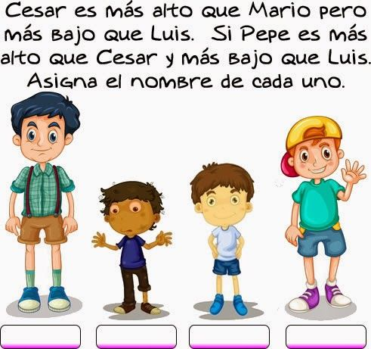
Respuesta :__________________________________________________________________________________________

Respuesta :__________________________________________________________________________________________

Padres y apoderados, Frente a cualquier duda con la guía o bien si pueden enviar fotos de ella resuelta, me escriben a mi correo psicopangelica014@hotmail.com, eestaré muy contenta que se pongan en contacto conmigo.

